Møtereferat | Oppvekst og levekår  Madlamark skole  Postadr.: PB 8001 4068 Stavanger  Besøksadr.: Rappveien 17  Telefon: 51596300  E-post: madlamark.skole@stavanger.kommune.no  www.stavanger.kommune.no  Org.nr.: NO 964 965 226

Gruppe: | Samarbeidsutvalg
Møtested: | Madlamark skole, Meet
Møtedato/ -tid: | 09.09.2021 – kl.: 15.30 – 17:00
Deltakere: | Representanter for elevene: 6.trinn, Emilie og Axel  Representanter for foreldrene: Vibeke Bergersen  Representanter for lærerne: Trine Hovda  Representanter for andre ansatte: Anette Bjørheim  Representanter for Stavanger kommune: Iselin Hognestad og rektor Margrethe Hjardeng
Kopi til: | Personalet v/ Madlamark skole, vararepresentanter,

REFERANSE | ARKIVNR | JOURNALNR | DATO
 |  |  | 02.09.2021

Sak nr.:
26/21 | GODKJENNING AV INNKALLING  Vedtak:  Innkallingen godkjennes.
27/21 | REFERAT FRA MØTE 27.05.2021  Vedtak:  Referatet godkjennes.
28/21 | Tilbakemeldinger:  Elever: 6. og 7.trinn har hatt besøk av DKS. Faddergruppene har vært på tur. Elevrådet har ikke hatt møter ennå.  Foreldre: FAU har ny leder og nestleder. Jobber med å sette opp grupper. SMU skal i gang igjen. 17.mai-komiteen regner med at vi skal være sammen i skolegården.  Andre ansatte: Jobber med å komme inn i nye grupper. Elevene ser ut til å ha “landet”. Vi ser fram til å komme inn i ny skole, der vi er nærmere hverandre.  Pedagoger: STOLT - jobber med å bli vant til nye strukturer. Har startet med foreldresamtaler, om skolestart. Bli kjent med nye ansatte. Skal ha foreldremøte i slutten av september. Er i gang med ansvarsgruppemøter. Det er godt å kunne bevege seg mer fritt rundt, bra for elevene å se hverandre. I klassene - grønt nivå er veldig bra, gjensynsglede. Lærere med nye klasser har oppstartsmøter med foreldre. Planarbeid er godt i gang. 7.trinn har dratt på tur/leirskole til Langøy.  NP 5.trinn er i gang.  Kommunen: Spør om leirskole - u-trinn har flere dager.  Rektor: Om oppstart, viser til sakene.  Forslag til vedtak  Tilbakemeldingene tas til orientering
29/21 | Oppstart og fokus skoleåret 2021-2022  Skolens kjøreregler for godt samspill, se vedlegg  Hjem-skolesamarbeid:  Utdrag fra planen rutiner for faglig og sosial oppfølging  Rektor legger fram prosessen rundt disse kjørereglene, samt tanken bak.  Videre legges det fram rutinene for hjem-skolesamarbeid, og hvor viktig dette samarbeidet er.  Vedtak:  Gjennomgangen tas til orientering.
30/21 | Økonomirapportering for mars 21  Rapportene siden sommeren ligger på rett rundt 100%  Vi balanserer godt, og regner med å ligge på samme nivå ut året.  Bevegelse i løpet av høsten:  - Lærertetthet: 1,5 mill styrk 1.-4.tr. 970’  - elevtelling  - STOLT 10% ut, så reverserer politikerne dette. Inn 410’  Forventer noe usikkerhet de to neste skoleårene pga endring i STOLT-plasser.  Vedtak:  Gjennomgangen tas til orientering.
31/21 | Eventuelt  Årets møteplan  28.januar 09.september  25.mars 21.oktober  27.mai 2.desember

Utdrag fra planen:
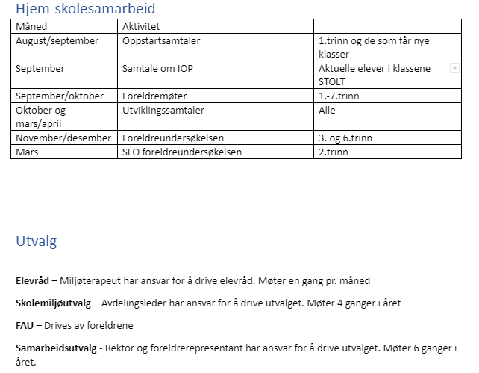

Skolens kjøreregler for godt samspill
Bearbeidet ut fra ordensreglement for stavangerskolen og
vedtatt i samarbeidsutvalget 29.10.2020

Du har rett på et godt lærings- og skolemiljø
Du har rett på å bli behandlet på en ordentlig måte og bli vist respekt
Du har rett på å få ha dine egne eiendeler i fred.

Du har plikt til å bidra til å skape et godt lærings- og skolemiljø
Du har plikt til å behandle andre på en ordentlig måte og vise andre respekt
Du har plikt til å la andres eiendeler være i fred.

God orden fremmer god læring
· Møte presis på skolen og til undervisningen
· Ha orden i skolesakene dine
· Ha med nødvendig utstyr
· Jobbe godt med skolearbeid
· Ha mobiltelefonen og smartklokker avslått i skoletiden

Vi har en god omgangstone som er preget av respekt og omtanke
· Godt språkbruk
· Vi har ikke en krenkende adferd overfor andre
· Vi utsetter ikke andre for trusler eller fysisk vold
· Vi støtter hverandre slik at vi lettere kan tåle motstand
· Vi framsnakker
TA KLOKE VALG

